Báo cáo kết quả thử nghiệm: AI đọc ảnh bảng tỉ số cầu lông (59 mẫu)
Ngày chạy: 09/11/2026. Toàn bộ số liệu sinh ra từ script, không nhập tay:
PYTHONIOENCODING=utf-8 python ai-notes/eval/paper/analyze.py
Output đầy đủ: ai-notes/eval/paper/ket-qua-analyze.txt; kết quả từng ảnh: per-image.json; hình: fig/.
Khoảng tin cậy 95% ghi trong ngoặc vuông: Wilson cho tỉ lệ, bootstrap (10.000 lần, seed 20261109) cho trung bình và AUROC.

Kết luận chung
Hiệu quả hệ thống hiện tại: 88,1% [77,5; 94,1] ảnh không bị chốt sai (52/59) — gồm ảnh đọc đúng được tự chốt ở mức Xanh và ảnh được chuyển sang mức Vàng để người dùng kiểm tra.
Câu hỏi | Kết quả | Khoảng tin cậy 95%
AI đọc đúng toàn bộ tỉ số của ảnh | 38/59 = 64,4% | [51,7; 75,4]
AI đọc đúng bên đang dẫn/thắng | 46/59 = 78,0% | [65,9; 86,6]
Ảnh hệ thống xếp mức Xanh (tự chốt) mà đọc đúng | 29/36 = 80,6% | [65,0; 90,2]
Ảnh hệ thống không chốt sai (đúng ở Xanh, hoặc đã chuyển người dùng kiểm ở Vàng) | 52/59 = 88,1% | [77,5; 94,1]
Ảnh sai mà vẫn bị tự chốt | 7/59 = 11,9% | [5,9; 22,5]

Diễn giải ngắn: mô hình đọc đúng hoàn toàn khoảng 2/3 số ảnh. Nhờ lớp phân tầng Xanh/Vàng của hệ thống hiện tại, khoảng 88% ảnh không dẫn tới kết quả chốt sai; 7 ảnh sai lọt vào Xanh đều là lỗi thiếu ván (bảng hiển thị ván cũ/ván đang đánh) mà không tín hiệu nào hiện có bắt được. Điểm tin cậy của mô hình không dùng được để phân biệt đúng/sai (AUROC 0,43, dưới mức ngẫu nhiên 0,5).
PO chốt (09/11/2026) dùng 88,1% làm con số hiệu quả chính. Các tỉ lệ 64,4% và 80,6% vẫn báo cáo kèm theo, để tách phần đóng góp của riêng mô hình AI và của lớp phân tầng.

1. Mẫu đã thu thập
Bộ | Nguồn | Số ảnh đã chấm | Gemini | Cloudflare
Ảnh thật | Internet/Facebook (màn hình TV 27, bảng lật/đời thường 5 trong bộ 32 gốc) | 32 | 22 | 10
Roboflow | Bộ ảnh CC BY 4.0 (khung hình video thi đấu) | 27 | 18 | 9
Tổng |  | 59 | 40 | 19

- Đã chạy 112 ảnh (32 thật + 80 Roboflow); PO chấm 59 ảnh và chỉ giữ 59 ảnh này. Bộ 20 ảnh Muse tổng hợp đã bỏ.
- Tỉ số thật (ground truth) do PO tự nhập bằng mắt.
- Mô hình là kết quả thực tế của chuỗi production: gemini-3.5-flash-lite trước, hết hạn mức thì chuyển llama-4-scout (Cloudflare). Mô hình không được chọn ngẫu nhiên — ảnh nào rơi vào Cloudflare là do thời điểm hết hạn mức.
- 2 ảnh (frame_255, frame_28) AI không trả kết quả.

2. Cách test
- Mỗi ảnh đưa qua readScoreImage (packages/ai), lấy các ván AI đọc và điểm tin cậy minConf (0–1).
- Kết quả AI đi qua mapColumns (services/matchmaking-service/src/domain/confidence.ts) để ghép cột với đội theo tên; đội đăng ký là giả lập theo tên in trên ảnh. Hệ thống trả mức Xanh (tự chốt) hoặc Vàng (người khai phải kiểm/chọn cột).
- PO so kết quả AI với ảnh gốc trên trang chấm, nhập tỉ số thật và chấm 2 thang Likert.
- Script analyze.py so AI với tỉ số thật để tính các chỉ số khách quan; Likert chỉ dùng làm đánh giá chủ quan bổ sung.
Định nghĩa chỉ số:
- Đúng cấp ảnh: mọi ván, mọi ô điểm trùng tỉ số thật.
- Đúng cấp ván / cấp ô: so theo vị trí; ván thừa/thiếu tính là sai.
- Đúng bên dẫn/thắng: bên thắng nhiều ván hơn; bằng số ván thì xét bên dẫn ở ván cuối.

3. Thang Likert và kết quả
Likert ① — AI đọc đúng tỉ số: 5 đúng hết · 4 đúng nhưng còn phân vân · 3 thiếu/thừa ván · 2 sai một phần chữ số · 1 sai bên thắng hoặc đọc cột thành hàng.
Likert ② — Gán đúng điểm cho đúng người chơi: 5 tự động theo tên · 4 theo tên viết tắt · 3 người khai phải chọn cột · 2 đúng một phần · 1 tráo người thắng thành thua.
Mức | 5 | 4 | 3 | 2 | 1 | Trung bình [CI 95%] | Đạt (≥ 4)
Likert ① | 38 | 0 | 7 | 3 | 11 | 3,86 [3,44; 4,27] | 38/59 = 64,4% [51,7; 75,4]
Likert ② | 35 | 4 | 12 | 2 | 6 | 4,02 [3,64; 4,34] | 39/59 = 66,1% [53,4; 76,9]

Nhận xét: phân bố hai cực — hoặc đúng hẳn (mức 5), hoặc sai nặng (mức 1). Likert ① = 5 trùng đúng 38 ảnh exact match. 12 ảnh ở ② = 3 chủ yếu do bảng không in tên hoặc tên viết tắt, hệ thống buộc người khai chọn cột — đây là hành vi an toàn, không phải lỗi.
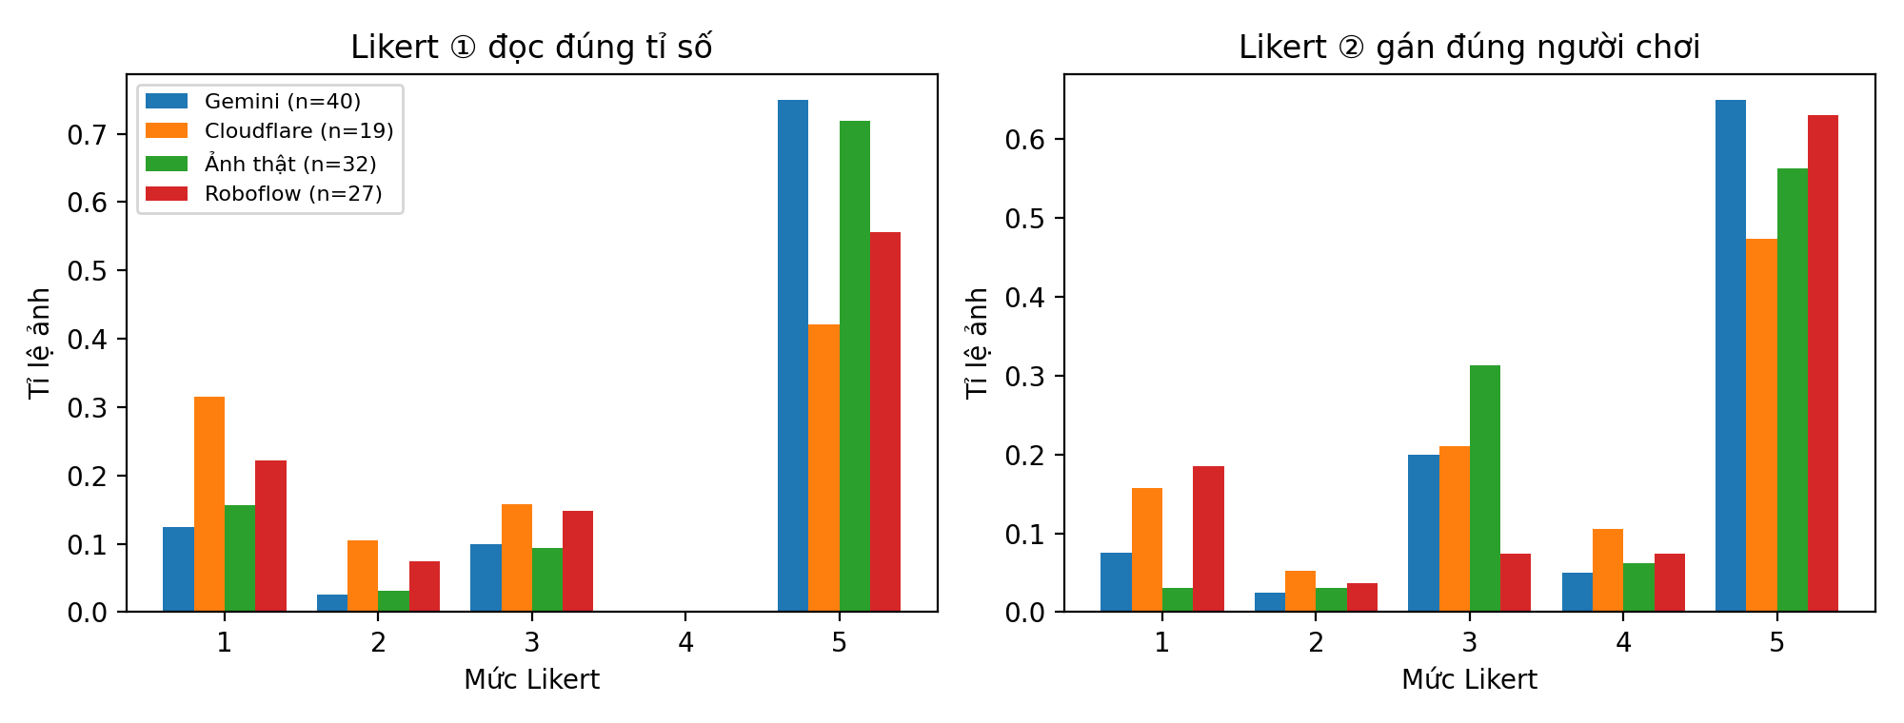
Hình 1. Phân bố Likert ① và ② theo mô hình và bộ ảnh

4. Phân tích

4.1 Chỉ số khách quan (59 ảnh)
Chỉ số | Kết quả
Đúng cấp ảnh | 38/59 = 64,4% [51,7; 75,4]
Đúng cấp ván | 75/100 = 75,0% [65,7; 82,5]
Đúng cấp ô điểm | 163/200 = 81,5% [75,5; 86,3]
Đúng bên dẫn/thắng | 46/59 = 78,0% [65,9; 86,6]

4.2 So sánh nhóm (cỡ mẫu nhỏ — chỉ mang tính tham khảo)
 | Đúng cấp ảnh | Likert ① TB | Likert ② TB | Kiểm định
Gemini (n=40) | 75,0% [59,8; 85,8] | 4,22 | 4,17 | Fisher p = 0,020; OR = 4,12; ① Mann–Whitney p = 0,014, r = 0,34; ② p = 0,196
Cloudflare (n=19) | 42,1% [23,1; 63,7] | 3,11 | 3,68
Ảnh thật (n=32) | 71,9% [54,6; 84,4] | 4,09 | 4,09 | Fisher p = 0,276; OR = 2,04; ① p = 0,224; ② p = 0,966
Roboflow (n=27) | 55,6% [37,3; 72,4] | 3,59 | 3,93

- Gemini tốt hơn Cloudflare rõ rệt (chênh 32,9 điểm %). Cloudflare là nhánh dự phòng nên đây là điểm yếu khi hết hạn mức Gemini.
- Ảnh thật và Roboflow không khác biệt có ý nghĩa thống kê.
- Chưa hiệu chỉnh đa so sánh; mô hình và bộ ảnh đan chéo nhau (Gemini/Cloudflare: 22/10 ở ảnh thật, 18/9 ở Roboflow).

4.3 Điểm tin cậy của mô hình có tách được đúng/sai không? — Không
- Phân bố conf: 0,90 (2 ảnh), 0,95 (20), 0,99 (16), 1,00 (19), không trả (2). Mô hình gần như luôn tự tin.
- AUROC = 0,43 [0,26; 0,60] (59 ảnh, ảnh không trả coi conf = 0); 0,37 [0,21; 0,53] nếu chỉ xét 57 ảnh có kết quả. Không cao hơn đoán ngẫu nhiên.
- ECE = 0,306: ở mức conf = 1,00 chỉ 42,1% ảnh đúng.
- Theo định nghĩa cũ của stats-59.py (sai = Likert ① ≤ 2): conf TB ca đúng 0,97 [0,96; 0,98], ca sai 0,98 [0,97; 0,99] — ca sai còn tự tin hơn.
Ngưỡng tự chốt | Số ảnh tự chốt | Ảnh sai lọt (exact) | Precision | Ảnh sai lọt (Likert ① ≤ 2)
≥ 0,80 | 57 | 19 | 66,7% [53,7; 77,5] | 13
≥ 0,90 | 57 | 19 | 66,7% | 13
≥ 0,95 | 55 | 19 | 65,5% [52,3; 76,6] | 13
≥ 0,99 | 35 | 12 | 65,7% [49,2; 79,2] | 8
= 1,00 | 19 | 11 | 42,1% [23,1; 63,7] | 8

Nâng ngưỡng không làm precision tăng.
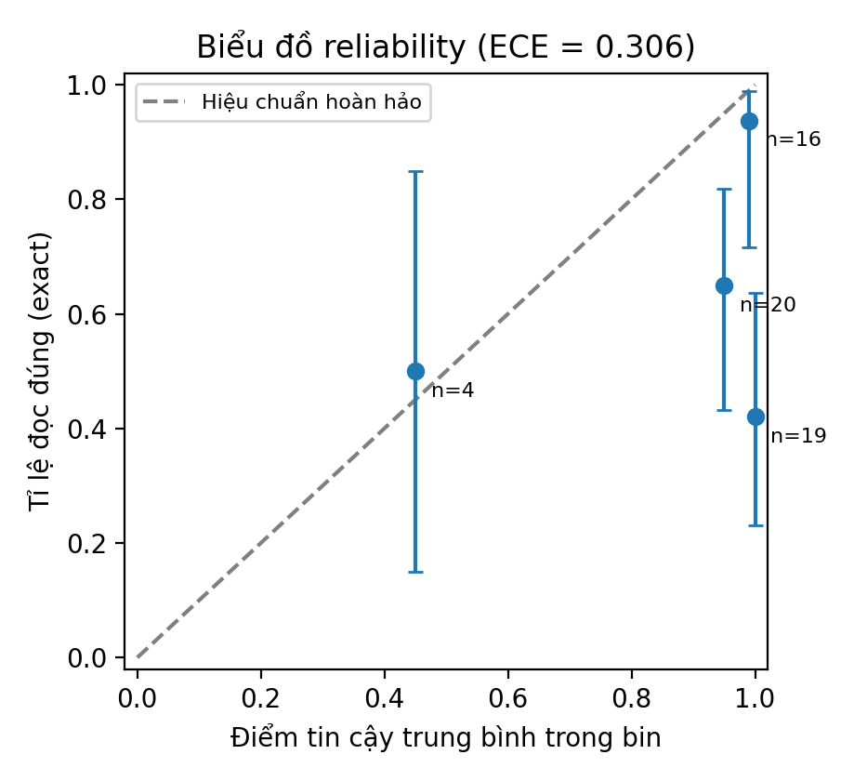
Hình 2. Biểu đồ reliability của điểm tin cậy
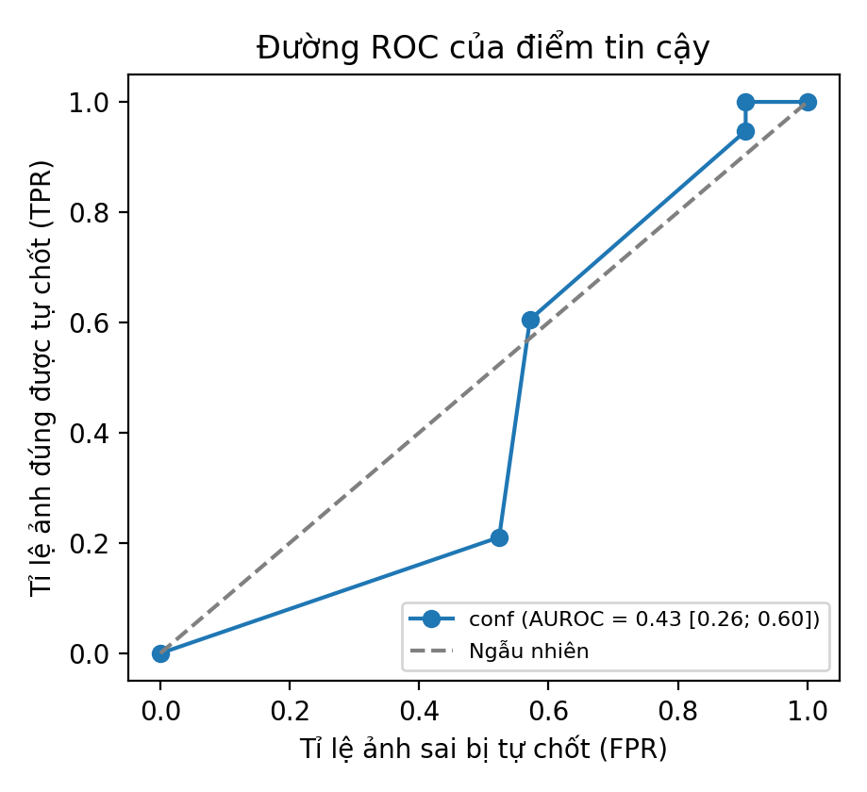
Hình 3. Đường ROC của điểm tin cậy
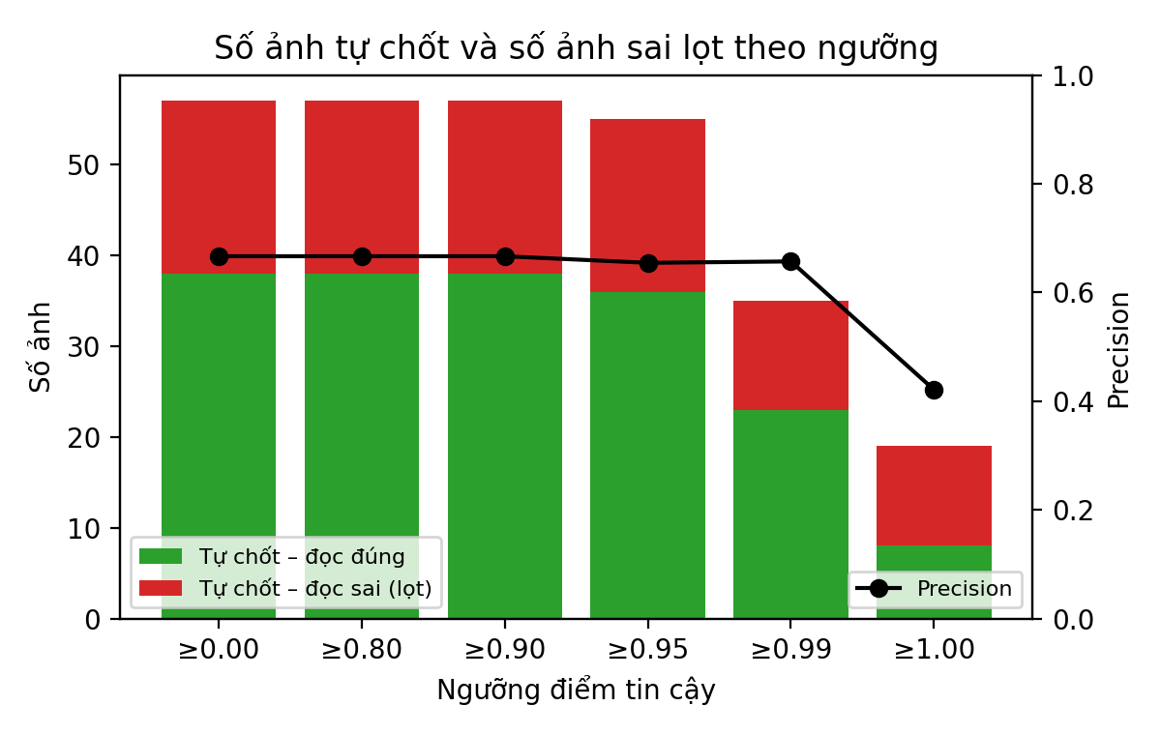
Hình 4. Số ảnh tự chốt và số ảnh sai lọt theo ngưỡng

4.4 Phân tầng nhiều tín hiệu (phân tích hậu kiểm, cùng tập dữ liệu — có nguy cơ overfit)
Quy tắc thử (không dùng tỉ số thật để quyết định):
- Xanh: conf ≥ 0,95 và ghép cột tự động theo tên và mọi ván hợp lệ theo luật (21 điểm, cách 2, chạm 30; ván cuối được phép đang đánh) và không có ván 0-0.
- Đỏ: AI không trả kết quả, hoặc vi phạm luật khi conf < 0,95. Còn lại Vàng.
Cách phân tầng | Xanh | Đúng trong Xanh | Sai lọt vào Xanh
Chỉ conf ≥ 0,95 | 55 | 65,5% | 19
Hệ thống hiện tại (green) | 36 | 80,6% [65,0; 90,2] | 7
Thử nhiều tín hiệu | 33 | 78,8% [62,2; 89,3] | 7

Hai tín hiệu luật cầu lông và ván 0-0 không bắt thêm ca sai nào so với hệ thống hiện tại: cùng 7 ảnh lọt (real04, real08, real21, frame2_105, frame2_42, frame_116, Aadya_100), trong đó 6 ảnh là thiếu ván — tỉ số AI đọc vẫn hợp lệ về luật. Muốn bắt lỗi này cần tín hiệu khác (ví dụ đội còn lại xác nhận, đối chiếu số ván với thời lượng/trạng thái trận).

4.5 Độ tin cậy của nhãn
- Nhãn Claude đọc bằng mắt trùng tỉ số PO nhập ở 55/59 = 93,2% [83,8; 97,3] (khác ở real02, real19, real28, frame2_42).
- Trên biến AI đúng/sai: đồng thuận 0,983; Cohen's kappa = 0,963 [0,879; 1,000].
- Chỉ có một người chấm (PO); Claude không phải người chấm độc lập thứ hai, nên kappa này chỉ để tham khảo.

4.6 Phân loại lỗi (21 ảnh sai)
Phân loại tự động theo cấu trúc (so AI với tỉ số thật):
Kiểu lỗi | Số ảnh | % trên 59 | Sai bên thắng | Ảnh
Sai chữ số / ô điểm | 9 | 15,3% | 6 | real12, real19, real23, frame2_42, frame1_160, frame1_42, frame1_36, frame1_17, frame1_1
Thiếu ván | 6 | 10,2% | 2 | real04, real08, real21, frame2_105, frame_116, Aadya_100
Đọc cột thành hàng | 3 | 5,1% | 3 | real09, real26, frame_134
Không đọc được | 2 | 3,4% | 2 | frame_255, frame_28
Thừa ván (0-0) | 1 | 1,7% | 0 | real28

Đối chiếu báo cáo kiểu lỗi trước đó (PO tổng hợp thủ công): nhóm "sai chữ số" của bảng trên gộp hai kiểu mà báo cáo tách riêng — "đọc cột số ván thắng như một ván" (frame1_160, frame1_42, frame1_36, frame1_17) và "sai chữ số đơn lẻ" (real12, real19, frame2_42). Báo cáo thủ công xếp frame1_1 vào "đọc cột thành hàng".

5. Hạn chế
- Cỡ mẫu nhỏ (59), khoảng tin cậy rộng (độ chính xác cấp ảnh dao động 52–75%). Mẫu do PO chọn để chấm, không lấy ngẫu nhiên.
- Một người chấm duy nhất; chưa có người chấm độc lập thứ hai.
- Mô hình không được gán ngẫu nhiên cho ảnh; so sánh Gemini/Cloudflare có thể lẫn yếu tố ảnh.
- Đội đăng ký trong ghép cột là giả lập theo tên trên ảnh, chưa phải dữ liệu đăng ký thật.
- Ảnh internet không có EXIF; chưa kiểm tín hiệu chống ảnh cũ/ảnh sửa.
- Phần RAG và luồng tranh chấp chưa được đo — không có số liệu, không suy diễn.
- Bộ phân tầng ở mục 4.4 được thiết kế sau khi đã thấy dữ liệu; cần kiểm lại trên tập ảnh mới.

Phụ lục A. Dữ liệu từng ảnh (59 mẫu)
Nguồn: graded-59.txt (tỉ số thật, Likert do PO nhập) và likert-data.js (kết quả AI). "Mức HT" là mức Xanh/Vàng hệ thống hiện tại trả về; "Kiểu" là phân loại lỗi tự động.
# | Ảnh | Bộ | Mô hình | Tỉ số thật | AI đọc | Tin cậy | ① | ② | Mức HT | Kiểu
1 | real01 | Thật | Gemini | 10-12 | 10-12 | 0,99 | 5 | 5 | Vàng | Đúng
2 | real02 | Thật | Gemini | 0-1 · 17-11 | 0-1 · 17-11 | 0,95 | 5 | 5 | Vàng | Đúng
3 | real03 | Thật | Gemini | 17-20 | 17-20 | 0,99 | 5 | 5 | Xanh | Đúng
4 | real04 | Thật | Gemini | 18-21 · 18-20 | 18-21 | 0,95 | 1 | 4 | Xanh | Thiếu ván
5 | real05 | Thật | Gemini | 10-10 | 10-10 | 0,95 | 5 | 5 | Xanh | Đúng
6 | real06 | Thật | Gemini | 21-19 · 10-12 | 21-19 · 10-12 | 0,95 | 5 | 3 | Vàng | Đúng
7 | real07 | Thật | Gemini | 5-10 | 5-10 | 0,95 | 5 | 5 | Xanh | Đúng
8 | real08 | Thật | Gemini | 19-21 · 13-12 | 19-21 | 0,95 | 1 | 2 | Xanh | Thiếu ván
9 | real09 | Thật | Gemini | 19-21 · 17-19 | 19-17 · 21-19 | 0,95 | 1 | 1 | Vàng | Cột thành hàng
10 | real10 | Thật | Gemini | 0-2 | 0-2 | 0,99 | 5 | 3 | Vàng | Đúng
11 | real11 | Thật | Gemini | 6-3 | 6-3 | 0,99 | 5 | 3 | Vàng | Đúng
12 | real12 | Thật | Gemini | 19-17 | 9-17 | 0,95 | 2 | 3 | Vàng | Sai chữ số
13 | real13 | Thật | Gemini | 20-14 | 20-14 | 0,99 | 5 | 5 | Xanh | Đúng
14 | real14 | Thật | Gemini | 21-15 · 17-6 | 21-15 · 17-6 | 0,99 | 5 | 5 | Xanh | Đúng
15 | real15 | Thật | Gemini | 21-15 · 20-9 | 21-15 · 20-9 | 0,99 | 5 | 5 | Xanh | Đúng
16 | real16 | Thật | Cloudflare | 12-21 · 21-19 · 18-20 | 12-21 · 21-19 · 18-20 | 1,00 | 5 | 5 | Xanh | Đúng
17 | real17 | Thật | Cloudflare | 8-16 | 8-16 | 1,00 | 5 | 3 | Vàng | Đúng
18 | real19 | Thật | Cloudflare | 10-19 | 10-10 | 1,00 | 3 | 3 | Vàng | Sai chữ số
19 | real20 | Thật | Cloudflare | 5-5 | 5-5 | 1,00 | 5 | 5 | Xanh | Đúng
20 | real21 | Thật | Cloudflare | 15-21 · 12-20 | 15-21 | 1,00 | 3 | 4 | Xanh | Thiếu ván
21 | real22 | Thật | Cloudflare | 7-4 | 7-4 | 1,00 | 5 | 5 | Xanh | Đúng
22 | real23 | Thật | Cloudflare | 21-18 · 9-9 | 9-9 · 12-9 | 1,00 | 1 | 5 | Vàng | Sai chữ số
23 | real24 | Thật | Cloudflare | 21-18 · 16-21 · 20-15 | 21-18 · 16-21 · 20-15 | 1,00 | 5 | 5 | Xanh | Đúng
24 | real25 | Thật | Cloudflare | 2-10 | 2-10 | 1,00 | 5 | 3 | Vàng | Đúng
25 | real26 | Thật | Cloudflare | 15-21 · 10-20 | 15-10 · 21-20 | 1,00 | 1 | 5 | Vàng | Cột thành hàng
26 | real28 | Thật | Gemini | 22-20 · 0-0 | 22-20 · 0-0 · 0-0 | 0,95 | 3 | 3 | Vàng | Thừa ván
27 | real29 | Thật | Gemini | 18-18 | 18-18 | 0,95 | 5 | 3 | Vàng | Đúng
28 | real30 | Thật | Gemini | 10-17 | 10-17 | 0,99 | 5 | 3 | Xanh | Đúng
29 | real31 | Thật | Gemini | 12-21 · 11-20 | 12-21 · 11-20 | 0,99 | 5 | 5 | Xanh | Đúng
30 | real32 | Thật | Gemini | 7-10 | 7-10 | 0,95 | 5 | 5 | Xanh | Đúng
31 | realR1 | Thật | Gemini | 12-20 | 12-20 | 0,95 | 5 | 5 | Xanh | Đúng
32 | realR2 | Thật | Gemini | 12-21 · 21-19 · 9-11 | 12-21 · 21-19 · 9-11 | 0,99 | 5 | 5 | Xanh | Đúng
33 | Aadya_0 | Roboflow | Gemini | 14-21 · 8-8 | 14-21 · 8-8 | 0,95 | 5 | 5 | Xanh | Đúng
34 | Aadya_5 | Roboflow | Gemini | 14-21 · 8-11 | 14-21 · 8-11 | 0,95 | 5 | 5 | Xanh | Đúng
35 | Aadya_11 | Roboflow | Gemini | 14-21 · 7-6 | 14-21 · 7-6 | 0,99 | 5 | 5 | Xanh | Đúng
36 | Aadya_16 | Roboflow | Gemini | 14-21 · 6-6 | 14-21 · 6-6 | 0,95 | 5 | 5 | Xanh | Đúng
37 | Aadya_22 | Roboflow | Gemini | 14-21 · 3-4 | 14-21 · 3-4 | 0,90 | 5 | 5 | Xanh | Đúng
38 | Aadya_27 | Roboflow | Gemini | 14-21 · 7-8 | 14-21 · 7-8 | 0,99 | 5 | 5 | Xanh | Đúng
39 | Aadya_33 | Roboflow | Gemini | 14-21 · 4-5 | 14-21 · 4-5 | 0,95 | 5 | 5 | Xanh | Đúng
40 | Aadya_38 | Roboflow | Gemini | 14-21 · 0-0 | 14-21 · 0-0 | 0,95 | 5 | 5 | Xanh | Đúng
41 | Aadya_55 | Roboflow | Gemini | 14-21 · 3-3 | 14-21 · 3-3 | 0,90 | 5 | 5 | Xanh | Đúng
42 | frame_58 | Roboflow | Gemini | 22-20 · 15-21 · 20-4 | 22-20 · 15-21 · 20-4 | 0,99 | 5 | 5 | Xanh | Đúng
43 | frame_67 | Roboflow | Gemini | 22-20 · 15-21 · 12-1 | 22-20 · 15-21 · 12-1 | 0,99 | 5 | 5 | Xanh | Đúng
44 | frame2_190 | Roboflow | Gemini | 21-16 · 10-4 | 21-16 · 10-4 | 0,95 | 5 | 5 | Xanh | Đúng
45 | frame2_105 | Roboflow | Gemini | 21-16 · 3-0 | 21-16 | 0,99 | 3 | 5 | Xanh | Thiếu ván
46 | frame2_71 | Roboflow | Cloudflare | 21-16 · 14-4 | 21-16 · 14-4 | 1,00 | 5 | 5 | Xanh | Đúng
47 | frame2_42 | Roboflow | Cloudflare | 21-15 · 15-6 | 21-15 · 16-6 | 1,00 | 2 | 5 | Xanh | Sai chữ số
48 | frame2_30 | Roboflow | Gemini | 21-16 · 19-10 | 21-16 · 19-10 | 0,99 | 5 | 5 | Xanh | Đúng
49 | frame1_195 | Roboflow | Cloudflare | 7-17 | 7-17 | 1,00 | 5 | 3 | Vàng | Đúng
50 | frame1_160 | Roboflow | Cloudflare | 4-5 | 6-5 | 1,00 | 1 | 2 | Vàng | Sai chữ số
51 | frame1_42 | Roboflow | Cloudflare | 1-9 | 6-9 | 1,00 | 2 | 5 | Vàng | Sai chữ số
52 | frame1_36 | Roboflow | Cloudflare | 0-4 | 6-1 | 1,00 | 1 | 1 | Vàng | Sai chữ số
53 | frame1_17 | Roboflow | Cloudflare | 0-1 | 0-0 | 1,00 | 1 | 1 | Vàng | Sai chữ số
54 | frame1_1 | Roboflow | Gemini | 6-16 | 0-0 | 0,95 | 1 | 1 | Vàng | Sai chữ số
55 | frame_255 | Roboflow | Gemini | 0-1 | (không trả) | – | 3 | 3 | Vàng | Không đọc được
56 | frame_134 | Roboflow | Cloudflare | 22-20 · 15-19 | 22-15 · 20-19 | 1,00 | 1 | 1 | Vàng | Cột thành hàng
57 | frame_116 | Roboflow | Cloudflare | 22-20 · 15-21 · 4-0 | 22-20 · 15-21 | 1,00 | 3 | 4 | Xanh | Thiếu ván
58 | frame_28 | Roboflow | Gemini | 2-1 | (không trả) | – | 1 | 1 | Vàng | Không đọc được
59 | Aadya_100 | Roboflow | Gemini | 14-21 · 0-3 | 14-21 | 0,95 | 3 | 4 | Xanh | Thiếu ván

